Resolución del Pleno del Instituto de Transparencia, Acceso a la Información Pública y Protección de Datos Personales del Estado de México y Municipios, con domicilio en Metepec, Estado de México; de fecha veinticinco (25) de septiembre de dos mil veinticuatro.

**VISTO** el expediente electrónico formado con motivo del recurso de revisión **01398/INFOEM/IP/RR/2024**,promovido por **una persona que no proporcionó datos para ser reconocido**, a quien en lo sucesivo se le identificará como **EL RECURRENTE**, en contra de la respuesta del **Organismo Agua y Saneamiento de Toluca,** en lo sucesivo el **SUJETO OBLIGADO**, se procede a dictar la presente Resolución, con base en los siguientes:

# **ANTECEDENTES**

* **Solicitud de acceso a la información pública.**

1. El día **doce de febrero de dos mil veinticuatro,** se presentó ante el **SUJETO OBLIGADO** vía SAIMEX, la solicitud de información pública registrada con el número **00023/OASTOL/IP/2024;** mediante la cual se solicitó la siguiente información:

*“Medidas que han tomado para reducir el desperdicio de agua, así como las sanciones por tirar agua”* (Sic)

* Se eligió como modalidad de entrega de la información: A través del **SAIMEX.**

1. En fecha veintiocho de febrero dos mil veinticuatro el **SUJETO OBLIGADO** dio respuesta a la **solicitud** hecha por el hoy **RECURRENTE,** remitiendo al sistema un archivo en formato PDF denominado ***200C12000.243.2024.pdf***, cuyo contenido general es el siguiente:

**Oficio número 200C12000/243/2024 signado por la Directora Jurídica y de Fiscalización, dirigida al Jefe de Departamento de Transparencia, a través del cual le comunica lo siguiente:**

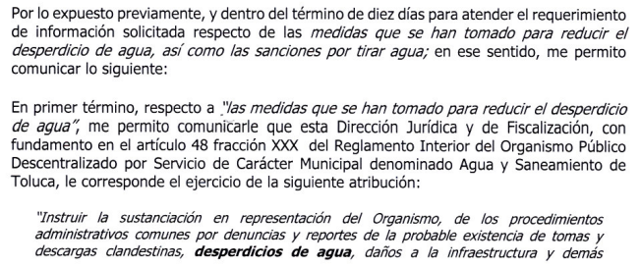

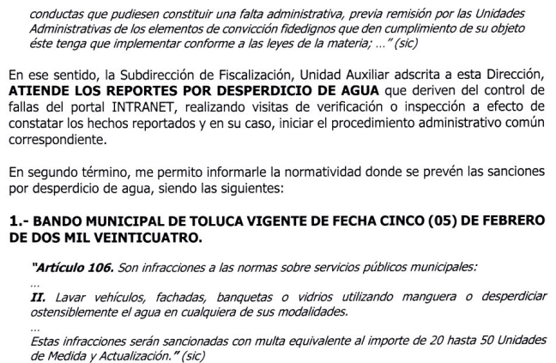

**(…)**

* **Recurso de Revisión (razones o motivos de inconformidad)**

1. Inconforme con lo anterior, en fecha trece de marzo de dos mil veinticuatro el ahora **RECURRENTE,** interpuso el recurso de revisión en los siguientes términos:

* **Acto impugnado:** *“La respuesta incompleta”*
* **Razones o Motivos de inconformidad:** *“No me entregaron todo y no se si es la persona competente para dar respuesta”*
* **Manifestaciones, alegatos y respuesta complementaría.**

1. La Comisionada Ponente con fundamento en lo dispuesto por el artículo 185 fracción II de la ley de la materia, a través del acuerdo de admisión de fecha veintinueve de enero de dos mil veinticuatro, puso a disposición de las partes el expediente electrónico vía **SAIMEX** a efecto de que en un plazo máximo de siete días manifestaran lo que a su derecho conviniera, ofrecieran pruebas y alegatos según corresponda a los casos concretos, y el **SUJETO OBLIGADO** presentará el Informe Justificado procedente.
2. No obstante el **SUJETO OBLIGADO** fue omiso en realizar el informe justificado correspondiente. Por su parte, el hoy **RECURRENTE** dejó de realizar manifestaciones que a su derecho conviniera y asistiera.
3. En fecha once de junio de dos mil veinticuatro de dos mil veinticuatro, se amplió el término para resolver, seguidamente, mediante acuerdo de misma fecha se decretó el cierre de instrucción, por lo que no habiendo más que hacer constar, y-

**C O N S I D E R A C I O N E S**

## **PRIMERO. Competencia**

1. Este Instituto de Transparencia, Acceso a la Información Pública y Protección de Datos Personales del Estado de México y Municipios, es competente para conocer y resolver del presente recurso de conformidad con el artículo: 6, apartado A, fracción IV de la Constitución Política de los Estados Unidos Mexicanos; 5, párrafos trigésimo segundo, trigésimo tercero y trigésimo cuarto, fracciones IV y V, de la Constitución Política del Estado Libre y Soberano de México; artículos 1, 2 fracción II, 13, 29, 36 fracciones I y II, 176, 178, 179, 181 párrafo tercero y 185 de la Ley de Transparencia y Acceso a la Información Pública del Estado de México y Municipios; y 7, 9 fracciones I y XXIV, y 11 del Reglamento Interior del Instituto de Transparencia, Acceso a la Información Pública y Protección de Datos Personales del Estado de México y Municipios.

## **SEGUNDO. Procedencia.**

1. Este Órgano Garante considera que el medio de impugnación reúne los requisitos de procedencia toda vez que: el recurso fue presentado dentro del plazo establecido en el artículo 178 de la Ley de Transparencia y Acceso a la Información Pública del Estado de México y Municipios; asimismo no se tiene conocimiento de que se encuentre en trámite algún medio de defensa presentado por el Recurrente ante otra instancia.
2. Por otro lado, es de suma importancia señalar que la parte recurrente no proporciona un nombre o datos de identificación como se advierte en el detalle de seguimiento del SAIMEX, no obstante lo anterior, no proporcionar el nombre completo no es motivo para archivar la solicitud de acceso a la información pública como concluida, conforme a lo previsto en el artículo 155, penúltimo párrafo de la Ley de Transparencia y Acceso a la Información Pública del Estado de México y Municipios que establece lo siguiente:

*"****Las solicitudes anónimas****, con nombre incompleto o seudónimo* ***serán procedentes para su trámite por parte del sujeto obligado ante quien se presente****. No podrá requerirse información adicional con motivo del nombre proporcionado por el solicitante."*

1. Finalmente, el escrito contiene las formalidades previstas por el artículo 180 último párrafo de la citada Ley de la materia, por lo que es procedente que este Instituto conozca y resuelva el presente Recurso.

# **TERCERA. Descripción de hechos y planteamiento de la controversia.**

1. Se solicitó tener acceso, a la información que a continuación se desagrega:

* **Medidas emprendidas para reducir el desperdicio de agua, y;**
* **Sanciones aplicables por tirar agua.**

1. En respuesta, el **SUJETO OBLIGADO** remitió el oficio anteriormente descritos en el Párrafo 2, lo que motivó la inconformidad del solicitante, medularmente por la entrega de información incompleta.
2. En dichas condiciones, la *Litis* a resolver en este Recurso se circunscribe a determinar si se actualiza la causal de procedencia prevista en el artículo 179, **fracción V** de la **Ley de Transparencia y Acceso a la Información Pública del Estado de** México **y** Municipios; fracción que determina la hipótesis jurídica relativa a la entrega de información incompleta; contexto del cual se dolió **EL RECURRENTE** al momento de interponer su inconformidad. De modo tal que el presente recurso de revisión se abocara en determinar si el **SUJETO** **OBLIGADO** con su respuesta ciertamente actualiza la causal de procedenciaantes señalada.

## **CUARTA. Estudio de la controversia.**

1. Acotada la *Litis* del asunto de mérito, es dable puntualizar inicialmente en términos generales, que el Derecho de Acceso a la Información Pública es un Derecho Humano reconocido en el Pacto de Derechos Civiles y Políticos en su artículo 19.2; en la Convención Americana sobre Derechos Humanos en su artículo 13.1, así como en el artículo 6°, apartado A), fracción I de la Constitución Política de los Estados Unidos Mexicanos, el cual establece que toda la información en posesión de cualquier autoridad es pública y sólo podrá ser reservada temporalmente por razones de interés público.
2. Por su parte, la Ley General de Transparencia y Acceso a la Información Pública, dispone en su artículo 70 que la información que corresponde a las Obligaciones de Transparencia debe estar disponible para cualquier persona de manera permanente y actualizada. En materia local, el artículo 5°, fracción I de la Constitución Política del Estado Libre y Soberano de México, es coincidente con la Constitución Federal, en el sentido de la publicidad de toda la información, con la única restricción de proteger el interés público, así como la información referente a la intimidad de la vida privada y la imagen de las personas, con las excepciones que establezca la ley reglamentaria.
3. En el mismo sentido, la Ley de Transparencia y Acceso a la Información Pública del Estado de México y Municipios (Reglamentaria del artículo 5° de la Constitución Local), establece en su artículo 12 que quienes generen, recopilen, administren, manejen, procesen, archiven o conserven información pública serán responsables de la misma, del mismo modo, el artículo 18 establece que los Sujetos Obligados deberán documentar todo acto que derive del ejercicio de sus facultades, competencias o funciones desde su origen la eventual publicidad y reutilización de la información que generen.
4. Finalmente, es relevante mencionar que el artículo 19 del ordenamiento local de la materia señala que se presume que la información debe existir si se refiere a las facultades, competencias y funciones que los ordenamientos jurídicos aplicables otorgan a los sujetos obligados y en caso de que dichas facultades no se hayan ejercido, se deberá motivar la respuesta en función de las causas que motivaron tal circunstancia.

* **Estudio de fondo**

1. Acotada la *Litis* sobre la que se resuelve, se procede al análisis de los motivos de inconformidad expuestos por la parte recurrente y, que versaron básicamente en que no se entregó la información completa.
2. Al respecto, del análisis de la respuesta emitida se aprecia que ciertamente la entrega de información es incompleta; toda vez que respecto del rubro tocante a las medidas para la disminución del desperdicio de agua, únicamente se señala el precepto jurídico para conocer al respecto, de una Unidad Administrativa como lo es la Dirección Jurídica y enlista 1 acción como lo es atender reportes de fugas; no obstante, se advierte la existencia de otras áreas competentes.
3. En ese sentido, el Organismo Agua y Saneamiento de Toluca, ha hecho del conocimiento de la población municipal, diversos comunicados y tarjetas informativas con la finalidad de disminuir el desperdicio de agua, lo cual ciertamente corresponde a acciones emprendidas para tratar de disminuir el desperdicio de agua, como se aprecia de los siguientes ejemplos, de los años 2023 y 2024:

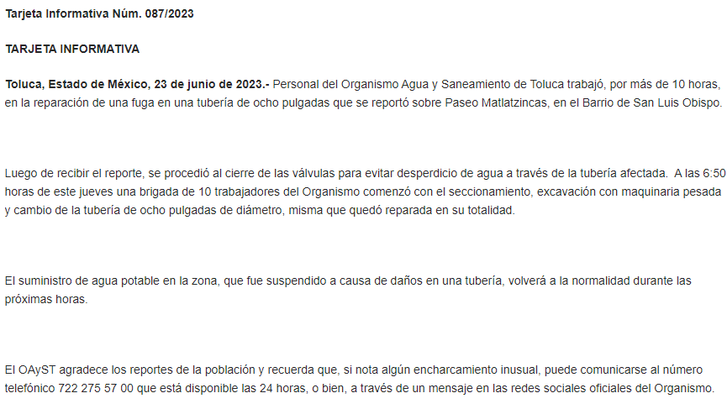

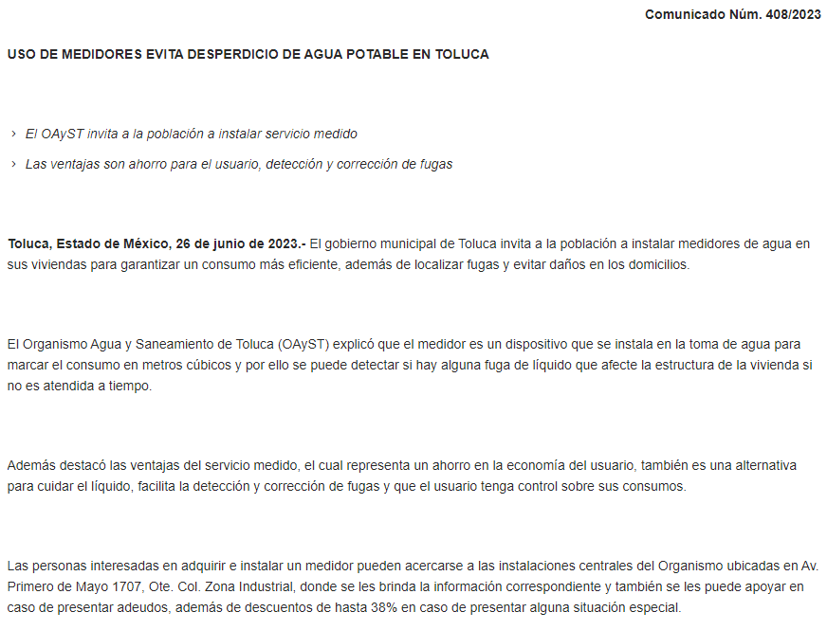

1. Atento a lo anterior, se estima que existen diversas acciones como lo son de manera enunciativa mas no limitativa, la emisión de comunicados públicos y tarjetas informativas, invitaciones e instalación de medidores para evitar fugas y desperdicios, atención de reportes ciudadanos etcétera.
2. De modo tal que lo dable es ordenar una nueva búsqueda exhaustiva y razonable en todas las unidades administrativas adscritas a la estructura orgánica del **SUJETO OBLIGADO**, que de acuerdo a sus funciones y atribuciones deban conocer de la solicitud de mérito y que de acuerdo al Reglamento Interior del Organismo Público Descentralizado por Servicio de Carácter Municipal Denominado Agua y Saneamiento de Toluca 2022-2024, son de manera enunciativa mas no limitativa las siguientes:

*"Artículo 29. Corresponde a la Unidad de Unidad del* ***Centro Integral de Atención Telefónica CIAT*** *el ejercicio de las atribuciones siguientes:*

*I. Recibir de forma telefónica y generar un número de folio de los reportes, de fugas de agua potable, drenaje y requerimientos de bacheo derivados de las reparaciones de fugas, falta de suministro de agua, filtraciones, inundaciones y encharcamientos en las diferentes colonias del territorio municipal, así como cualquier falla en el sistema hidráulico y sanitario o cualquier otro requerimiento competencia del Organismo;*

*…"*

*"Artículo 48. Corresponde a la* ***Dirección Jurídica y de Fiscalización*** *el ejercicio de las atribuciones siguientes:*

*…*

*XXX. Instruir la sustanciación en representación del Organismo, de los procedimientos administrativos comunes por denuncias y reportes de la probable existencia de tomas y descargas clandestinas, desperdicios de agua, daños a la infraestructura y demás conductas que pudiesen constituir una falta administrativa, previa remisión por las Unidades Administrativas de los elementos de convicción fidedignos que den cumplimiento de su objeto éste tenga que implementar conforme a las leyes de la materia;*

*…"*

*"Artículo 58. Corresponde a la* ***Subdirección de Fiscalización*** *el ejercicio de las atribuciones siguientes:*

*VI. Substanciar y resolver en representación del Organismo, los procedimientos administrativos comunes referentes a desperdicio de agua, tomas y descargas clandestinas y daños en la infraestructura propiedad del Organismo, que en*

*cumplimiento de su objeto, este tenga que implementar;*

*…"*

*"Artículo 60. Corresponde a la* ***Unidad de Verificación Administrativa*** *el ejercicio de las atribuciones siguientes:*

*XII. Sustanciar en representación del Organismo, los procedimientos administrativos comunes por denuncias y reportes de la probable existencia de tomas y descargas clandestinas, desperdicios de agua, daños a la infraestructura y demás conductas que pudiesen constituir una falta administrativa, previa remisión por las Unidades Administrativas de elementos de convicción fidedignos que en cumplimiento de su objeto éste tenga que implementar conforme a las leyes de la materia;*

*…"*

1. Lo anterior, en virtud que el procedimiento de acceso a la información pública, descrito en el Título Séptimo de la Ley de Transparencia describe los pasos que debe seguir la autoridad para atender las solicitudes que presenten las personas en ejercicio de su derecho, entre los cuales se encuentra el deber de las Unidades de Transparencia de **turnar a todas las áreas competentes** que cuenten con la información o deban tenerla de acuerdo a sus facultades, competencias y funciones, con el objeto de que realicen una búsqueda exhaustiva y razonable de la información solicitada, según se asienta en el artículo 162 de la ley citada.

***“Artículo 162.*** *Las unidades de transparencia deberán garantizar que las solicitudes se turnen a todas las Áreas competentes que cuenten con la información o deban tenerla de acuerdo a sus facultades, competencias y funciones, con el objeto de que realicen una búsqueda exhaustiva y razonable de la información solicitada.”*

1. El buscar exhaustivamente en sus archivos, es identificar la unidad(s) administrativa(s) que resguarda el documento al que una persona pretende acceder, es practicar una adecuada gestión documental que nos permite localizar el documento, como bien señala el artículo 159 de la Ley de Transparencia y no, como equivocadamente lo precisa el **Organismo Agua y Saneamiento de Toluca** que solamente se limita a referir un precepto jurídico y 1 acción aplicable a una sola Unidad Administrativa, dejando de realizar los respectivos requerimientos a las diversas áreas que integran en su conjunto al Sujeto Obligado y que muy probablemente alguna de ellas pueda tener parte o la totalidad de la información.
2. A más de lo anterior derivado de que la solicitud de información carece de lapso temporal del cual deba ser entregada la información del interés del particular. La nueva búsqueda exhaustiva y razonable deberá versar de un año inmediato anterior a la fecha de la interposición de la solicitud de información, en observancia a lo dispuesto el Criterio 9/13 emitido por el Instituto Nacional de Transparencia, Acceso a la Información y Protección de Datos Personales el cual refiere lo siguiente:

***“Periodo de búsqueda de la información, cuando no se precisa en la solicitud de información.*** *El artículo 40, fracción II de la Ley Federal de Transparencia y Acceso a la Información Pública Gubernamental, señala que los particulares deberán describir en su solicitud de información, de forma clara y precisa, los documentos requeridos.* ***En ese sentido, en el supuesto de que el particular no haya señalado el periodo sobre el que requiere la información, deberá interpretarse que su requerimiento se refiere al del año inmediato anterior contado a partir de la fecha en que se presentó la solicitud.*** *Lo anterior permite que los sujetos obligados cuenten con mayores elementos para precisar y localizar la información solicitada.”* Énfasis añadido

1. Seguidamente, respecto de la solicitud de información relativa a la sanciones aplicables por desperdicio de agua, se advierte como un rubro colmado al haber remitido por parte del Servidor Público Habilitado las sanciones aplicables del Bando Municipal, Código Reglamentario Municipal de Toluca y Ley del Agua para el Estado de México y Municipios, normatividades de carácter vigente. En ese sentido al carecer de lapso temporal del cual se requiere la información, pero corresponder a sanciones aplicables corresponde a las vigentes a la fecha de la solicitud de información, por lo que se reitera que lo remitido colma el rubro en comento.
2. Información de la cual, este Órgano Garante carece de facultades para dudar de la veracidad de la respuesta emitida. Por lo anterior resulta necesario puntualizar con claridad que éste Órgano Garante no está facultado para pronunciarse sobre la veracidad de la información que los Sujetos Obligados ponen a disposición de los solicitantes; situación que se aleja de las atribuciones de este Instituto *máxime* que **al momento que ponen a disposición ésta, la misma tiene el carácter oficial y se presume veraz, tan es así que la misma queda registrada en el Sistema de Acceso a la Información Mexiquense (SAIMEX).**
3. Así mismo, la **Ley de Transparencia y Acceso a la Información Pública del Estado de México y Municipios** establece que la información pública generada, administrada o en posesión de los Sujetos Obligados en ejercicio de sus atribuciones, será accesible de manera permanente a cualquier persona, privilegiando el principio de máxima publicidad de la información, por lo que deberán apegarse en todo momento a los criterios de publicidad, veracidad, oportunidad entre otros, numeral en comento que a la letra señala;

*Artículo 3.- La información pública generada, administrada o en posesión de los Sujetos Obligados en ejercicio de sus atribuciones, será accesible de manera permanente a cualquier persona, privilegiando el principio de máxima publicidad de la información.* ***Los Sujetos Obligados deben poner en práctica, políticas y programas de acceso a la información que se apeguen a criterios de publicidad, veracidad, oportunidad, precisión y suficiencia en beneficio de los solicitantes.***

1. Numerales que compelen al **SUJETO OBLIGADO** a apegarse en todo momento a los criterios ya expuestos, imipidiendo a este Órgano Colegiado cuestionar la veracidad de la información. En ese contexto, en razón del artículo 166 de la Ley de Transparencia y Acceso a la Información Pública del Estado de México y Municipios, que establece que la obligación de acceso a la información pública se tendrá por cumplida cuando el solicitante tenga a su disposición la información requerida, por lo que se reitera se tiene por colmado el derecho de acceso a la información pública del particular.
2. Por lo que de conformidad a lo anteriormente expuesto, es dable **MODIFICAR** la respuesta emitida por el **SUJETO OBLIGADO** y ordenar la información relativa a las acciones emprendidas objeto de análisis del presente Considerando.
3. Con la determinación a la que se arriba se concluye que quedará por colmado el Derecho de Acceso a la Información Pública del ahora **RECURRENTE** el cual se define como: *La igualdad de oportunidades para recibir, buscar e impartir información[1]en posesión de cualquier autoridad, entidad, órgano y organismo de los poderes Ejecutivo, Legislativo y Judicial, órganos autónomos, partidos políticos, fideicomisos y fondos públicos, así como de cualquier persona* física*, moral o sindicato que reciba y ejerza recursos públicos o realice actos de autoridad en el ámbito federal, estatal y municipal,[2]*que se constituye como una herramienta fundamental para ejercer *el control democrático de las gestiones estatales, de forma tal que puedan cuestionar, indagar y considerar si se está dando un adecuado cumplimiento a las funciones públicas,[3]*fomentando *la transparencia de las actividades estatales y* promoviendo *la responsabilidad de los funcionarios sobre su gestión pública,[4]*que permite *saber qué están haciendo los gobiernos por sus pueblos, sin lo cual la verdad languidecería y la participación en el gobierno permanecería fragmentada.*
4. Se deduce que el derecho de acceso a la información pública es un derecho humano constitucionalmente reconocido, en consecuencia, todas las autoridades en el ámbito de sus competencias, funciones y atribuciones tienen la obligación de respetarlo, protegerlo y garantizarlo.

1. En tal sentido, el derecho de acceso a la información constituye una garantía primaria, tal y como lo señala el artículo 150 de la Ley de Transparencia y Acceso a la Información del Estado de México y Municipios, que además, establece que se regirá *por los principios de simplicidad, rapidez gratuidad del procedimiento, auxilio y orientación a los particulares*, contemplando el derecho de las personas con discapacidad y hablantes de lengua indígena.
2. Es así que la **Ley de Transparencia y Acceso a la Información Pública del Estado de México y Municipios,** cuyo objeto es establecer principios, bases generales y procedimientos para tutelar y garantizar la transparencia y el derecho humano de acceso a la información pública en posesión de los sujetos obligados; en su artículo 176establece que ***el recurso de revisión es la garantía secundaria mediante la cual se pretende reparar cualquier posible afectación al derecho de acceso a la información pública*, s**iendo éste el medio a través del cual, este Órgano Garante después de realizar el análisis al procedimiento de acceso a la información, podrá determinar la posible afectación y de ser el caso ordenar la reparación a la violación del derecho en cuestión.
3. Ahora bien, para entender los alcances de la información pública se considera importante citar el criterio de interpretación en el orden administrativo número 0002-11, emitido por Acuerdo del Pleno de este Instituto de Transparencia y Acceso a la Información Pública del Estado de México y Municipios, publicado en el Periódico Oficial del Gobierno del Estado Libre y Soberano de México “Gaceta del Gobierno” el diecinueve de octubre de dos mil once, cuyo rubro y texto dispone:

***“CRITERIO 0002-11***

***INFORMACIÓN PÚBLICA, CONCEPTO DE, EN MATERIA DE TRANSPARENCIA. INTERPRETACIÓN TEMÁTICA DE LOS ARTÍCULOS 2, FRACCIÓN V, XV, Y XVI, 3, 4,11 Y 41.*** *De conformidad con los artículos antes referidos, el derecho de acceso a la información pública, se define en cuanto a su alcance y resultado material, el acceso a los archivos, registros y documentos públicos, administrados, generados o en posesión de los órganos u organismos públicos, en virtud del ejercicio de sus funciones de derecho público, sin importar su fuente, soporte o fecha de elaboración.*

*En consecuencia el acceso a la información se refiere a que se cumplan cualquiera de los siguientes tres supuestos:*

*Que se trate de información registrada en cualquier soporte documental, que en ejercicio de las atribuciones conferidas, sea generada por los Sujetos Obligados;*

*Que se trate de información registrada en cualquier soporte documental, que en ejercicio de las atribuciones conferidas, sea administrada por los Sujetos Obligados, y*

*Que se trate de información registrada en cualquier soporte documental, que en ejercicio de las atribuciones conferidas, se encuentre en posesión de los Sujetos Obligados.”*

1. El derecho de acceso a la información encuentra su materia elemental en los documentos, y la Ley de Transparencia local nos brinda el siguiente concepto, para darnos un mejor panorama:

***XI. Documento:*** *Los expedientes, reportes, estudios, actas, resoluciones, oficios, correspondencia, acuerdos, directivas, directrices, circulares, contratos, convenios, instructivos, notas, memorandos, estadísticas o bien, cualquier otro registro que documente el ejercicio de las facultades, funciones y competencias de los sujetos obligados, sus servidores públicos e integrantes, sin importar su fuente o fecha de elaboración. Los documentos podrán estar en cualquier medio, sea escrito, impreso, sonoro, visual, electrónico, informático u holográfico;*

1. Es así que, todos los actos de autoridad que realicen los sujetos obligados deben estar documentados y, bajo el más alto estándar de transparencia deberán poner toda la información que se encuentre en su posesión, a disposición de los particulares que la soliciten.
2. Resulta necesario referir que, el artículo 6° apartado A fracción I, de la Constitución Política de los Estados Unidos Mexicanos, artículo 5 fracción I de la Constitución Política del Estado Libre y Soberano de México y el artículo 18 de la Ley de Transparencia y Acceso a la Información Pública del Estado de México y Municipios, guardan una estrecha relación, puesto que los ordenamientos citados concurren refiriendo que **los Sujetos Obligados deberán documentar todo acto que se derive del ejercicio de sus facultades, competencias o funciones,** considerando desde su origen la eventual publicidad y reutilización de la información que generen, posean o administren.
3. Además, debemos tomar en cuenta los artículos 4 y 12 (antes transcrito), de la Ley de Transparencia y Acceso a la Información Pública del Estado de México y Municipios, los cuales establecen lo siguiente:

***Artículo 4.*** *El derecho humano de acceso a la información pública es la prerrogativa de las personas para buscar, difundir, investigar, recabar, recibir y solicitar información pública, sin necesidad de acreditar personalidad ni interés jurídico.*

*Toda la información generada, obtenida, adquirida, transformada, administrada o en posesión de los sujetos obligados es pública y accesible de manera permanente a cualquier persona, en los términos y condiciones que se establezcan en los tratados internacionales de los que el Estado mexicano sea parte, en la Ley General, la presente Ley y demás disposiciones de la materia, privilegiando el principio de máxima publicidad de la información. Solo podrá ser clasificada excepcionalmente como reservada temporalmente por razones de interés público, en los términos de las causas legítimas y estrictamente necesarias previstas por esta Ley.*

*Los sujetos obligados deben poner en práctica, políticas y programas de acceso a la información que se apeguen a criterios de publicidad, veracidad, oportunidad, precisión y suficiencia en beneficio de los solicitantes.*

1. Es así que, por un lado se tiene la obligación de documentar todos los actos que se lleven a cabo en el ejercicio de sus funciones, atribuciones y competencias, mientras que por otro, se ven impuestos por la obligación de hacer pública toda aquella información que se encuentre en su posesión en estricto apego a los principios de eficacia[5] y máxima publicidad, sobre éste último se debe poner mayor énfasis, puesto que establece que toda la información en posesión de los Sujetos Obligados será pública, completa, oportuna y accesible, lo que permite que la ciudadanía tenga un amplio acceso sobre lo que es el actuar de las autoridades.
2. Robustece lo anterior la Tesis aislada identificada con la clave I.4º.A.40 A del Cuarto Tribunal colegiado en Materia Administrativa del Primer Circuito, publicada en el Seminario Judicial de la Federación y su Gaceta en el libro XVIII, Marzo 2013, Página 1899.

***ACCESO A LA INFORMACIÓN. IMPLICACIÓN DEL PRINCIPIO DE MÁXIMA PUBLICIDAD EN EL DERECHO FUNDAMENTAL RELATIVO.*** *Del artículo 6o. de la Constitución Política de los Estados Unidos Mexicanos se advierte que el Estado Mexicano está constreñido a publicitar sus actos, pues se reconoce el derecho fundamental de los ciudadanos a acceder a la información que obra en poder de la autoridad, que como lo ha expuesto el Pleno de la Suprema Corte de Justicia de la Nación en la tesis P./J. 54/2008, publicada en el Semanario Judicial de la Federación y su Gaceta, Novena Época, Tomo XXVII, junio de 2008, página 743, de rubro: "ACCESO A LA INFORMACIÓN. SU NATURALEZA COMO GARANTÍAS INDIVIDUAL Y SOCIAL.", contiene una doble dimensión: individual y social. En su primer aspecto, cumple con la función de maximizar el campo de la autonomía personal, posibilitando el ejercicio de la libertad de expresión en un contexto de mayor diversidad de datos, voces y opiniones, mientras que en el segundo, brinda un derecho colectivo o social que tiende a revelar el empleo instrumental de la información no sólo como factor de autorrealización personal, sino como un mecanismo de control institucional, pues se trata de un derecho fundado en una de las características principales del gobierno republicano, que es la publicidad de los actos de gobierno y la transparencia en el actuar de la administración, conducente y necesaria para la rendición de cuentas. Por ello, el principio de máxima publicidad incorporado en el texto constitucional, implica para cualquier autoridad, realizar un manejo de la información bajo la premisa inicial que toda ella es pública y sólo por excepción, en los casos expresamente previstos en la legislación secundaria y justificados bajo determinadas circunstancias, se podrá clasificar como confidencial o reservada, esto es, considerarla con una calidad diversa.”*

1. Como se ha señalado, los Sujetos Obligados deberán proporcionar toda la información que se encuentre en su posesión bajo los estándares más altos de transparencia y máxima publicidad.

**QUINTO. De la versión pública.**

1. **Nociones generales.**
2. Debe destacarse que, debido a la naturaleza de la información solicitada**,** eventualmente pudiera obrar datos personales susceptibles de protegerse, susceptible de clasificarse como reservada, el **SUJETO OBLIGADO** deberá de hacer la adecuada versión pública, protegiendo los datos que no son susceptibles de ser proporcionados.
3. No pasa desapercibido para este Órgano Garante que los sujetos obligadosserán responsables de los datos personales en su posesión y que, en caso de localizarse datos concernientes a terceros, éstos no podrán difundir, distribuir o comercializar los datos personales. Cabe destacar que, para la realización de la clasificación de la información, se deben seguir una serie de pasos y procedimientos, por lo que es menester reiterar los mismos:

|  |  |
| --- | --- |
| a) Requisitos previos. | Los artículos 100 y 122 de la Ley Estatal y de la Ley General, respectivamente, señalan que si los Sujetos Obligados determinan que la información actualiza alguno de los supuestos de clasificación, es deber de los titulares de las áreas proponer su clasificación y no del Comité de Transparencia.  Al hacerlo tienen que precisar de qué información se trata, señalando el supuesto de clasificación (confidencialidad o reserva).  Además, se debe señalar el procedimiento, de los tres que establecen los artículos 132 y 106 de la Ley Estatal y General, respectivamente.  El último de estos requisitos previos consiste en que no se pueden emitir acuerdos de carácter general ni particular, esto es, no se puede hacer un acuerdo para clasificar de manera general todos los documentos de un expediente o área, sin individualizar su análisis y tampoco se puede hacer un acuerdo por cada dato que se vaya a clasificar dentro de un documento con diez datos, por ejemplo, susceptibles de ser clasificados. |
| b) Supuestos de clasificación. | Las disposiciones constitucionales y legales en la materia establecen los dos supuestos generales para clasificar la información: por reserva y por confidencialidad.  Los artículos 116 y 143 de la Ley Estatal y de la Ley General, respectivamente, señalan los supuestos para que la información pueda ser clasificada como confidencial. Mientras que los artículos 105 y 130 de la Ley Estatal y de la Ley General, respectivamente, señalan que la aplicación de estos supuestos debe realizarse de manera restrictiva y limitada, por lo que debe acreditarse que se cumple con esta condición y no se pueden ampliar las excepciones o supuestos de clasificación aduciendo analogía o mayoría de razón.  El **Sujeto Obligado** debe identificar claramente el tipo de información y hacer un juicio de subsunción o encaje para acreditar que el supuesto de hecho corresponde estrictamente con la hipótesis jurídica. Esto también lo debe de realizar el servidor público habilitado y el titular del área que administra la información. |
| c) Formalidades para emitir el acuerdo de clasificación. | El Comité de Transparencia, según lo dispuesto en los artículos cuenta con las facultades para aprobar, modificar o revocar la clasificación de la información que haya propuesto.  Es necesario que **el acto reúna con los requisitos elementales**, entre ellos, que la autoridad que va a emitir el acto de autoridad sea la legalmente facultada para ello.  La decisión de aprobar, modificar o revocar la clasificación deberá de asentarse en un documento que registre la determinación a la que se llegue después de un análisis minucioso a partir de lo propuesto por el Titular del I. área que administra la información, cuyo análisis debe integrarse en la agenda de los asuntos a tratar en las sesiones, se insiste, a partir de las decisiones adoptadas previamente por los titulares de áreas y que son sujetas a control, en primera instancia, por el Comité de Transparencia. |
| d) Requisitos de fondo del acuerdo de clasificación. | Como se ha señalado antes, al hacer el juicio de subsunción o encaje entre el supuesto de hecho y la hipótesis jurídica, se debe acreditar la estricta correspondencia entre un elemento y otro. Ahora, en esta parte del procedimiento, que se desahoga en sede del Comité de Transparencia, la ley señala que la carga de la prueba, para justificar las restricciones, corresponde a los **Sujetos Obligados**, por lo que deberán fundar y motivar debidamente la clasificación.  De lo anterior, se desprende que para una correcta **clasificación total o parcial**, esto es determinar los datos que se suprimen en las versiones públicas, es necesario fundar y motivar, de manera correcta, la clasificación; considerando que todo acto que la autoridad pronuncie en el ejercicio de sus atribuciones, debe expresar los fundamentos legales que le dieron origen y las razones por las que se deben aplicar al caso concreto.  Así, en un acto de autoridad se cumple con la debida fundamentación cuando se cita el precepto legal aplicable al caso concreto y la debida motivación cuando se expresan las razones, motivos o circunstancias que tomó en cuenta la autoridad para adecuar el hecho a los fundamentos de derecho. De este modo, la persona que se sienta afectada pueda impugnar la decisión, permitiéndole una real y auténtica defensa.  En ese mismo sentido, el numeral trigésimo tercero fracción V de los Lineamientos Generales, precisa que para motivar la clasificación se deben acreditar las circunstancias de tiempo, modo y lugar.  Ahora bien, **para cada caso además de fundar y motivar**, se debe identificar con claridad que datos contenidos en las documentales que son susceptibles de suprimirse, por ejemplo; Clave Única de Registro de Población (CURP), Registro Federal de Contribuyentes (R.F.C.), claves de seguros, préstamos o descuentos personales, secretos bancario, fiduciario, industrial, comercial, fiscal, bursátil y postal, cuya titularidad corresponda a particulares, entre otros. |
| e) Condiciones especiales de la clasificación de la información como confidencial. | Los artículos 148 y 120 de la Ley Estatal y de la Ley General, respectivamente, establecen que aun tratándose de datos personales, se podrán proporcionar, incluso sin solicitar el consentimiento de su titular.  En el caso de lo señalado en la fracción IV, será el Instituto quien deba aplicar la prueba de interés público, considerando también que como recientemente ha discutido la Suprema Corte de Justicia de la Nación, los servidores públicos nos encontramos sujetos a un régimen menor de protección.  Pero si la información que se pretende clasificar como confidencial no se encuentra en los supuestos de los artículos señalados y es posible, se deberá consultar al titular de los datos si permite o no el acceso. De no ser posible, la realización de la consulta, procede, fundando y motivando, la clasificación. |

1. Si el servidor público incumple con estas formalidades y entrega la información sin proteger los datos personales incumple con lo que estipula las disposiciones legales establecidas; asimismo que si entrega un documento testado sin el debido acuerdo de clasificación.
2. Por lo anteriormente expuesto, este Órgano Garante considera fundadas las razones o motivos de inconformidad que plantea el **RECURRENTE**, determinando **MODIFICAR** la respuesta del **SUJETO OBLIGADO**, por lo que con fundamento en lo prescrito en los artículos 5 párrafos vigésimo noveno, trigésimo y trigésimo primero fracciones IV y V de la Constitución Política del Estado Libre y Soberano de México; 2, fracción II; 29, 36 fracciones I y II; 176, 178, 181, 185 de la Ley de Transparencia y Acceso a la Información Pública del Estado de México y Municipios, este **ÓRGANO GARANTE** emite los siguientes:

# **R E S O L U T I V O S**

**PRIMERO**. Resultan fundadas lasrazones o motivos de inconformidad hechos valer en el Recurso de Revisión **01398/INFOEM/IP/RR/2024,** en términos de los **Considerandos** **CUARTO** y **QUINTO** de la presente Resolución.

**SEGUNDO.** Se **MODIFICA** la respuesta emitida por el **Organismo Agua y Saneamiento de Toluca** y se **ORDENA** entregar vía Sistema de Acceso a la Información Mexiquense **(SAIMEX)**, la siguiente información, de ser el caso en versión pública:

1. **Medidas o acciones emprendidas para reducir el desperdicio de agua, del 12 de febrero 2023 al del 12 de febrero 2024.**

Para efectos de lo anterior, se deberá emitir el Acuerdo del Comité de Transparencia en términos de los artículos 49, fracción VIII y 132, fracción II de la Ley de Transparencia y Acceso a la Información Pública del Estado de México y Municipios, en el que funde y motive las razones sobre los datos que se supriman o eliminen dentro del soporte documental respectivo objeto de las versiones públicas que se formulen y se pongan a disposición de **EL RECURRENTE**.

**TERCERO. NOTIFÍQUESE** la presente resolución al Titular de la Unidad de Transparencia del Sujeto Obligado vía SAIMEX, para que conforme al artículo 186 último párrafo, 189 segundo párrafo y 194 de la Ley de Transparencia y Acceso a la Información Pública del Estado de México y Municipios; dé cumplimiento a lo ordenado dentro del plazo de **diez días hábiles**, e informe a este Instituto en un plazo de tres días hábiles siguientes sobre el cumplimiento dado a la presente y, se le apercibe que en caso de negarse a cumplir la presente resolución o hacerlo de manera parcial, se le impondrá una medida de apremio de conformidad con lo previsto en los artículos 198, 200, fracción III; 214, 215 y 216 de la Ley  de Transparencia y Acceso a la Información Pública del Estado de México y Municipios.

**CUARTO.** De conformidad con el artículo 198 de la Ley de Transparencia y Acceso a la Información Pública del Estado de México y Municipios, de considerarlo procedente, el **SUJETO OBLIGADO** de manera fundada y motivada, podrá solicitar una ampliación de plazo para el cumplimiento de la presente Resolución.

**QUINTO.** Notifíquese a **EL RECURRENTE** la presente Resolución, vía SAIMEX.

**SEXTO.** Se hace del conocimiento de **EL RECURRENTE** que, de conformidad con lo establecido en el artículo 196 de la Ley de Transparencia y Acceso a la Información Pública del Estado de México y Municipios, en caso de que considere que la resolución le cause algún perjuicio podrá impugnarla vía juicio de amparo en los términos de las leyes aplicables.

ASÍ LO RESUELVE, POR UNANIMIDAD DE VOTOS, EL PLENO DEL INSTITUTO DE TRANSPARENCIA, ACCESO A LA INFORMACIÓN PÚBLICA Y PROTECCIÓN DE DATOS PERSONALES DEL ESTADO DE MÉXICO Y MUNICIPIOS, CONFORMADO POR LOS COMISIONADOS JOSÉ MARTÍNEZ VILCHIS; MARÍA DEL ROSARIO MEJÍA AYALA; SHARON CRISTINA MORALES MARTÍNEZ; LUIS GUSTAVO PARRA NORIEGA Y GUADALUPE RAMÍREZ PEÑA; EN LA TRIGÉSIMA CUARTA SESIÓN ORDINARIA CELEBRADA EL VEINTICINCO (25) DE SEPTIEMBRE DE DOS MIL VEINTICUATRO, ANTE EL SECRETARIO TÉCNICO DEL PLENO ALEXIS TAPIA RAMÍREZ.

1. Convención Americana sobre Derechos Humanos. Artículo 13.
2. Constitución Política de los Estados Unidos Mexicanos. Artículo sexto, sección A, fracción I.
3. Corte Interamericana de Derechos Humanos. Caso Claude Reyes y otros vs. Chile. Sentencia de 19 de septiembre de 2006. Serie C. No. 151. Párr. 86.
4. Ibídem. Parr. 87.
5. Ley de Transparencia y Acceso a la Información Pública del Estado de México y Municipios. Artículo 9. …

   II. Eficacia: Obligación del Instituto para tutelar, de manera efectiva, el derecho de acceso a la información;

   …